ФОТОМАТЕРИАЛЫ,
подтверждающие трудовое участие граждан в благоустройстве дворовой территории
домов № 1, 2,4 по ул. Воинская р.п. Большое Козино
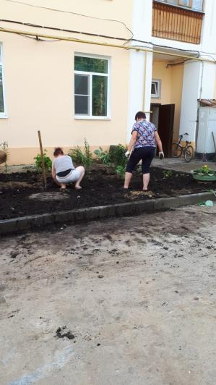
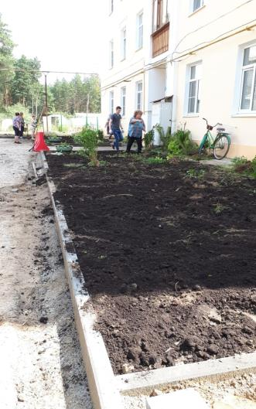
р.п. Большое Козино, ул. Воинская, д. 1, 15 июля 2018 года, 10-00

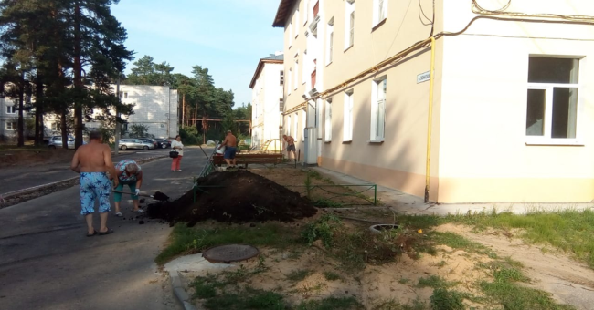
р.п. Большое Козино, ул. Воинская, д. 2, 15 июля 2018 года, 10-00

